TDR 2021
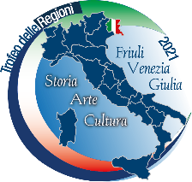
MOTOTURISMO
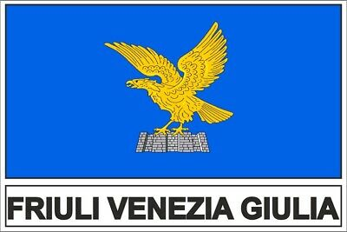

PROGRAMMA
VENERDI’ 01
h. 14,00 Apertura segreteria, presso Fondazione O.S.F. (Villaggio del Fanciullo) (CAMPO BASE)
Viale de la Comina, 25 - 33170 Pordenone, gps 45°59’32” N – 12°38’21”E accreditamento e sistemazione
In campeggio o Hotel prescelto
h. 16,00 Inizio visite, con bus navetta in centro città o escursione in moto nei dintorni.
h. 19,30 Chiusura segreteria
h. 20,00 Cena libera o su prenotazione, presso CAMPO BASE (con intrattenimento musicale)
SABATO 02
h. 8,00 Apertura segreteria, presso CAMPO BASE
h. 9,00 Partenza giri turistici in varie località del Friuli Venezia Giulia, con tappe: storico culturali, paesaggistiche e
enogastronomiche.
h. 12,30 Chiusura segreteria.
h. 13,00 Pranzo presso Campo Base, per i partecipanti non iscritti ai giri turistici
h. 14,30 Apertura segreteria
h. 16,00 Visite guidate Città di Pordenone
h. 18,00 Chiusura segreteria
h. 18,30 Rientro di tutti i partecipanti al CAMPO BASE
h. 20,00 Trasferimento in corteo al parcheggio Marcolin
h. 20,30 Ritrovo in Parco 4 Novembre per la “Serata delle Regioni” dove i partecipanti potranno degustare le
Specialità gastronomiche di ciascuna Regione.

DOMENICA 03
h. 10,00 Ritrovo dei partecipanti al CAMPO BASE
h. 10,30 Sfilata delle Regioni fino al centro di Pordenone
h. 12,30 Saluto delle autorità, premiazioni e congedo

